SOAL 1
- Soal
Rubah kode pada mainMobil diatas menjadi proses meminta masukan dari user dan buat
menjadi interaktif!
- Screenshot (outputnya + jgn lupa nama, nim, kelas)
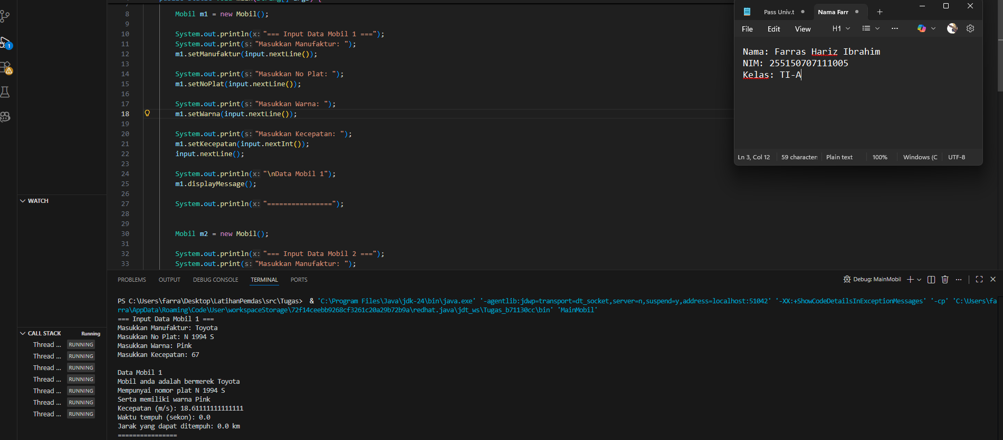

- Penjelasan
Di soal ini kita diminta untuk memodifikasi program MainMobil Versi awal program langsung mengisi data mobil di dalam kode (misalnya manufaktur, nomor plat, warna, dan kecepatan sudah ditentukan sebelum dijalankan).

SOAL 2
- Soal
Tambahkan method pada kelas Mobil bernama setWaktu yang berparameter double, yang kemudian disimpan pada variabel Waktu! (Ketetuannya adalah user harus menginputkan dalam satuan jam)
- Screenshot (outputnya + jgn lupa nama, nim, kelas)
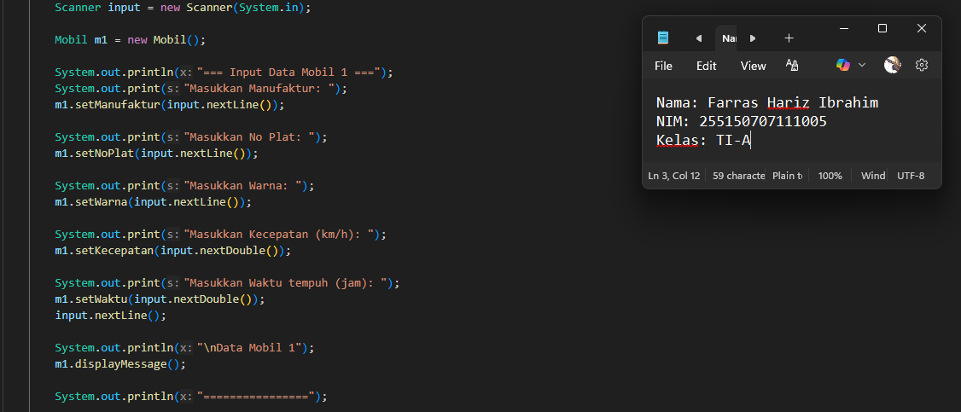

- Penjelasan
Dalam soal ini yang diminta adalah menambahkan method setWaktu dengan parameter bertipe double. Sebelum itu saya buat variabel waktu di dalam kelas Mobil sebagai tempat menyimpan nilai. Method setWaktu menerima input dari user dalam satuan jam, lalu nilai jam tersebut diubah menjadi sekon menggunakan method bantu rubahSekon. Hasil konversi tersebut akan disimpan ke variabel waktu dan dipakai untuk menghitung jarak tempuh mobil. Jadi, input user berupa jam tidak langsung dipakai, melainkan dikonversi dulu ke sekon agar perhitungan jarak lebih

SOAL 3
- Soal
Tambahkan method bernama rubahSekon mempunyai parameter bertipe double dan hanya dapat dipanggil pada class Mobil. Method ini memiliki fungsi untuk merubah masukkan user yaitu jam menjadi sekon. Method tersebut dipanggil dalam method setWaktu dengan nilai parameter adalah nilai dari variabel parameter method setWaktu!
- Screenshot (outputnya + jgn lupa nama, nim, kelas)
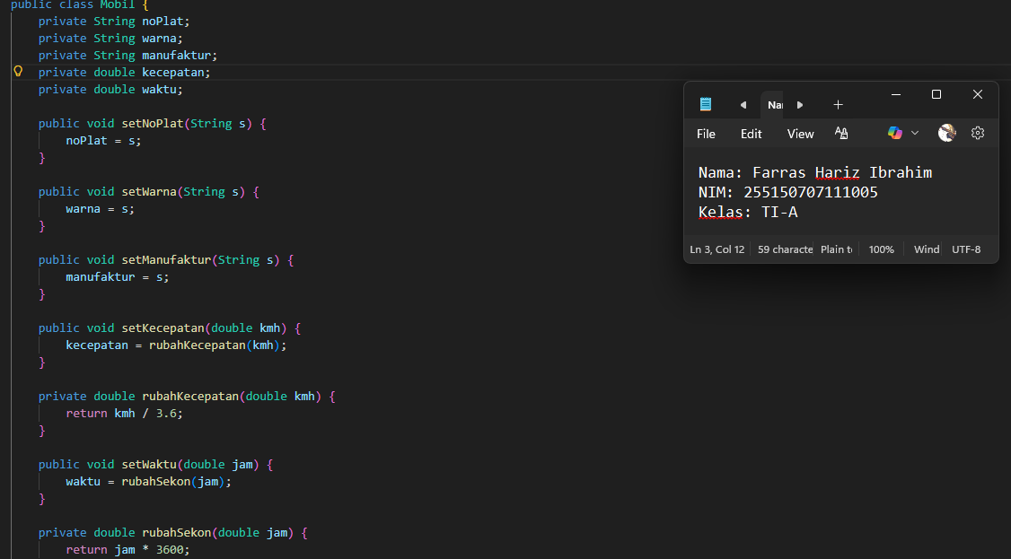

- Penjelasan

Dalam soal ini yang diminta adalah menambahkan method baru bernama rubahSekon pada kelas Mobil. Method ini menerima parameter bertipe double yang mewakili waktu dalam jam, lalu mengubahnya menjadi sekon. Supaya hanya bisa dipakai di dalam kelas Mobil, method tersebut dideklarasikan sebagai private.Cara kerjanya, ketika user memasukkan nilai jam melalui method setWaktu, nilai tersebut tidak langsung disimpan, melainkan diproses dulu dengan memanggil rubahSekon(jam). Di dalam method rubahSekon, nilai jam dikalikan dengan 3600 karena 1 jam sama dengan 3600 detik. Hasil konversi inilah yang kemudian dikembalikan (return) dan disimpan ke variabel waktu.Dengan adanya method ini, program memastikan bahwa input waktu dari user selalu tersimpan dalam satuan sekon sehingga bisa langsung digunakan untuk perhitungan jarak tempuh mobil secara matematis.

SOAL 4
- Soal
Tambahkan method pada class Mobil dan hanya dapat dipanggil dalam class Mobil bernama rubahKecepatan yang mempunyai fungsi merubah format kecepatan yang awalnya km/h menjadi m/s. Dipanggil di method setKecepatan.
- Screenshot (outputnya + jgn lupa nama, nim, kelas)
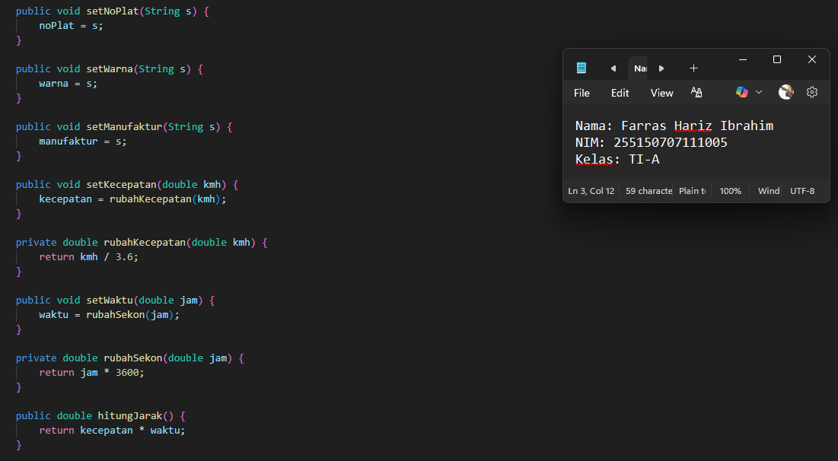

- Penjelasan
Di dalam kelas Mobil, kita disuruh membuat method rubahKecepatan yang sifatnya private. Fungsinya untuk mengubah input kecepatan dari km/h menjadi m/s dengan cara membagi nilai kecepatan dengan 3.6. Method ini dipanggil di setKecepatan, sehingga setiap kali ada input kecepatan, nilai yang disimpan ke variabel utama kecepatan sudah otomatis dalam satuan m/s.
Variabel lokal kmh hanya dipakai sebagai penampung sementara untuk nilai input sebelum dikonversi. Dengan begitu, data kecepatan di objek selalu konsisten dalam format m/s.

SOAL 5
- Soal
Tambahkan method dalam class Mobil bernama hitungJarak yang mempunyai aksi untuk menghitung jarak yang dapat ditempuh oleh mobil dengan rumus jarak = kecepatan * waktu!
- Screenshot (outputnya + jgn lupa nama, nim, kelas)
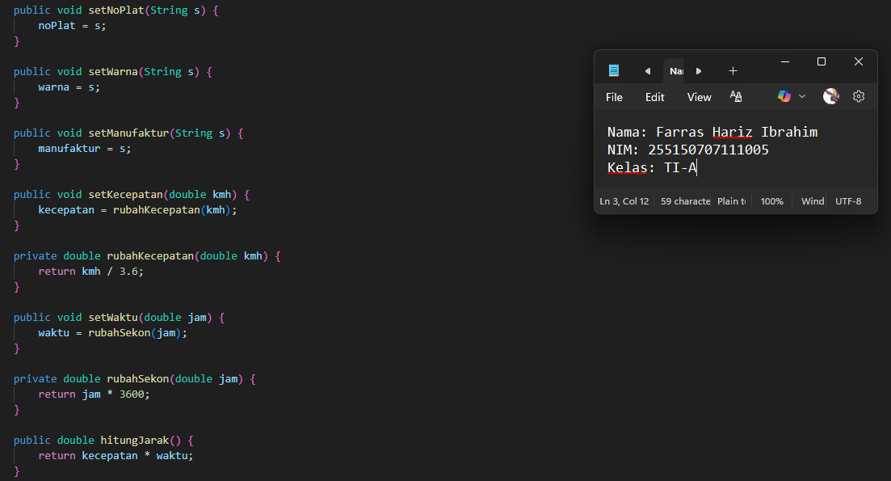

- Penjelasan
Dalam kelas Mobil, ditambahkan method hitungJarak yang menggunakan rumus kecepatan × waktu untuk mengetahui jarak tempuh. Method ini dibuat dengan akses public, supaya bisa dipanggil dari luar kelas, khususnya dari mainMobil setelah semua input dari pengguna sudah dimasukkan. Jika method ini dibuat private, maka proses perhitungan tidak bisa dijalankan dari mainMobil karena data yang diperlukan berasal dari luar kelas Mobil.
Dengan cara ini, perhitungan jarak dapat dilakukan secara langsung setelah input kecepatan dan waktu tersedia, dan hasilnya bisa diakses oleh program utama.

SOAL 6
- Soal
Tambahkan informasi jarak yang dapat ditempuh pada method displayMessage kemudian rubah satuannya yang awalnya m (meter) menjadi km (kilometer)!
- Screenshot (outputnya + jgn lupa nama, nim, kelas)
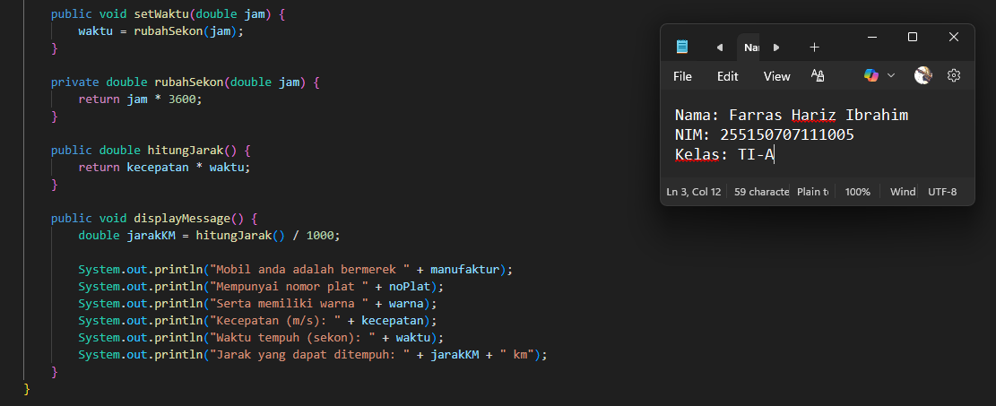

- Penjelasan
Pada method displayMessage, saya menambahkan baris khusus untuk menampilkan jarak tempuh. Nilai jarak awalnya dihitung dalam satuan meter, kemudian sebelum ditampilkan dikonversi terlebih dahulu ke kilometer dengan cara membagi hasil perhitungan tersebut dengan angka 1000.Dengan begitu, informasi yang dicetak ke layar lebih mudah dipahami karena jarak ditampilkan langsung dalam satuan kilometer, bukan meter.
Yang dimana proses konversi ini dilakukan di dalam method displayMessage agar output yang ditampilkan sudah sesuai format yang diminta.

HASIL OUTPUT PROGRAM
